Programa para a Proteção e Gestão Sustentável das Florestas Tropicais – Áreas Protegidas e Uso Sustentável dos Recursos Naturais

ESTUDO PARA MAPEAMENTO DA PRODUÇÃO DE BORRACHA NATIVA NA AMAZÔNIA E CONSTRUÇÃO DE DOCUMENTO BASE DE DIRETRIZES TÉCNICAS PARA BOAS PRÁTICAS DE MANEJO FLORESTAL NÃO MADEIREIRO DA BORRACHA NATIVA
GIZ /CONTRATO 83083720
Nº REFERENCIA 09.2114.8-001.00
Produto 2: Relatório do documento base de diretrizes técnicas para boas práticas de manejo florestal não madeireiro da borracha nativa a partir do resultado da oficina nacional.

Rocío Chacchi Ruiz
Consultora

Rio Branco, Julho/2011

SUMÁRIO

SUMÁRIO 2
INFORMAÇÕES GERAIS DA CONSULTORIA 4
Dados Cadastrais do Consultor 4
Dados Cadastrais do Contrato 4
Descrição do Produto 4
1. Introdução 5
2. Metodologia 5
3. Resultados 6
3.1. Histórico das Atividades 6
3.2. Definição da estrutura e participantes da oficina 7
3.3. Documento Base (Versão Preliminar) 8
3.4. Realização da Oficina 8
3.5. Contribuições para as Diretrizes 13
3.6. Documento Base Final 14
4. Considerações Finais e Recomendações 14
5. Anexos 15

Anexo 1 – Programação da Oficina de discussão e consolidação de diretrizes técnicas para boas práticas de manejo da borracha nativa (Hevea brasiliensis).
Anexo 2 – Proposta de Documento Base para subsidiar a Oficina Nacional de Borracha Nativa.
Anexo 3 – Lista de presença da Oficina Nacional nos dias 20 e 21 de junho 2011.
Anexo 4 – Apresentação Powerpoint “Proposta do Comitê Técnico da Borracha. Produção de Borracha Natural no Amazonas”, SDS, Sila Mesquita.
Anexo 5 – Apresentação Powerpoint “Cadeia de Valor de Borracha”, ADS. Valdelino Cavalcante.
Anexo 6 – Apresentação Powerpoint “Organização da Produção do Comércio Ribeirinho em 2010”, ASPROC, Adevaldo Dias.
Anexo 7 – Resultado dos painéis.
Anexo 8 – Documentos dos temas debatidos em plenária.
Anexo 9 – Documento com Diretrizes básicas definidos em plenária para revisão dos participantes.
Anexo 10 – Revisões das Diretrizes básicas realizadas por cinco pessoas.
Anexo 11 – Documento Base Final das Diretrizes Básicas para o manejo

Lista de Figuras

Figura 1. Humorômetro no 1º. Dia de oficina.

Figura 2. Respostas dos participantes quanto à importância da oficina.

Figura 3. Respostas dos participantes quanto à representatividade na oficina.

Figura 4. Prancha com imagens da Oficina de Construção das Diretrizes Básicas de Manejo de Borracha nativa (Hevea brasiliensis).

Lista de Tabelas

Tabela 1 - Histórico das Atividades para realização da Oficina de Discussão e Consolidação de Diretrizes Técnicas para Boas Práticas de Manejo da Borracha Nativa (Hevea brasiliensis).

Tabela 2 - Lista dos Participantes da Oficina para Definição de Diretrizes de Boas Práticas de Manejo de Borracha Nativa

INFORMAÇÕES GERAIS DA CONSULTORIA

Dados Cadastrais do Consultor
PROPONENTE  Rocío Chacchi Ruiz |  |  |  | CPF  411.652.092-68
ENDEREÇO:
Rua Francisca Medeiros, 104, Residencial Calafate II, Bloco – C1, Apto 104, Novo Calafate
CIDADE  Rio Branco | UF  AC |  | CEP  69905-801 |  | DDD/TELEFONE  (61) 8181 1532
Conta Corrente nº  113.202-4 |  | Banco  Brasil | Agência  4266-8 |  | e-mail  rociochacchi@hotmail.com

Dados Cadastrais do Contrato
PROJETO  Förderung von Naturschutzgebieten und Nachhaltiger Nutzung | CONTRATO Nº  83083720
Nº DE REFERÊNCIA  09.2114.8-001.00 | PERÍODO DE EXECUÇÃO
TERMO DE REFERÊNCIA  Programa para a Proteção e Gestão Sustentável das Florestas Tropicais Linha 1: Áreas Protegidas e Gestão Sustentável dos Recursos Naturais | INÍCIO  30/03/2011 | TÉRMINO  04/07/2011
IDENTIFICAÇÃO DA CONSULTORIA
“Realização de estudo para mapeamento da produção de borracha nativa na Amazônia e construção documento base de diretrizes técnicas para boas práticas de manejo florestal não madeireiro da borracha nativa”.

Descrição do Produto
De acordo com o Contrato Nº83083720 com a GIZ, este produto denominado Produto 2 corresponde ao Relatório do documento base de diretrizes técnicas para boas práticas de manejo florestal madeireiro da borracha nativa a partir do resultado da oficina nacional. O valor do Produto 2 é de R$ 8.032,50 (Oito mil e trinta e dois reais e cinqüenta centavos) correspondente a 35% do valor do contrato.
Nesse período foi realizada uma viagem aos Estados do Amazonas e a Brasília.

1. Introdução

O presente documento corresponde à consultoria realizada para a Cooperação Alemã para o Desenvolvimento - GIZ no Brasil via Programa para Proteção e Gestão Sustentável das Florestas Tropicais - Áreas Protegidas e Uso Sustentável dos Recursos Naturais que visa subsidiar a estruturação de parcerias com o setor empresarial no âmbito do Plano Nacional de Promoção das Cadeias de Produtos da Sociobiodiversidade executado pelos Ministérios do Desenvolvimento Agrário (MDA), Ministério do Meio Ambiente (MMA), Ministério da Ação Social e Combate a Fome (MDS) e CONAB.
A consultoria tem por objetivo realizar atividades para identificação das cooperativas e empreendimentos que comercializam a borracha em suas variadas apresentações (Látex, CVP - Cernambi Virgem Prensado e FDL – Folha Defumada Líquida), as quantidades disponíveis para comercialização, a curto e médio prazo, os preços mínimos e de mercado praticados nos principais centros de comercialização dos estados produtores de borracha nativa (Amazonas, Acre e Pará, Rondônia, Amapá, Mato Grosso). Além da articulação e moderação da oficina nacional para definição de diretrizes técnicas para boas práticas de manejo da borracha nativa ^{[1]}.
A consultoria encontra-se na fase final na realização do “Produto 2” que corresponde ao documento base de diretrizes técnicas para boas práticas de manejo florestal não-madeireiro da borracha nativa a partir do resultado da oficina nacional. Para sua realização foram obtidas informações por meio de ações em Brasília e nos Estados do Amazonas, Acre, Rondônia e Pará, provenientes dos parceiros interministeriais, cooperação técnica alemã, governos estaduais, municipais, organizações não governamentais e das organizações sociais e comunitárias dos extrativistas, no período de 26 de maio a 04 de junho de 2010.
Visando a sua melhor compreensão, o documento foi organizado em temas que correspondem abaixo descritos.
1: Histórico do processo – apresenta informações a cerda das atividades realizadas no processo de construção das diretrizes básicas para o manejo da borracha nativa (Hevea brasiliensis);
2: Definição de Estrutura e participantes da oficina – apresenta informações do numero de pessoas a serem convidadas por estados priorizados (Amazonas, Acre, Rondônia e Pará), e da metodologia a ser utilizada na oficina;
4: Documento base – apresenta a proposta base inicial que subsidiou a oficina de borracha nativa;
5: Realização da oficina – breve descrição da oficina e resultados obtidos;
6: Contribuições às diretrizes básicas – recomendações e sugestões de alteração recebidos dos participantes da oficina e pesquisadores;
7: Documento base final – documento que contem informações do processo de realização da oficina juntamente com as diretrizes básicas para o manejo da borracha nativa;
8: Considerações finais e Recomendações.

2. Metodologia

A construção do documento base de diretrizes técnicas para boas práticas de manejo da borracha nativa se deu por meio de:
- Elaboração documento base de diretrizes técnicas para boas práticas de manejo da borracha nativa com base em dados secundários dos arquivos da SAF/MDA, SEDR/DEX/MMA e GIZ;
- Construção, discussão e definição de diretrizes em Oficina Nacional, inicialmente previsto para Brasília, mas em atendimento a solicitação do presidente do Conselho Nacional das Populações Extrativistas (CNS) foi realizado em Manaus, com a participação de 37 pessoas, identificas em quatro Estados;
- Elaboração do documento base final de diretrizes técnicas para boas práticas de manejo da borracha nativa a partir do resultado da oficina nacional.

3. Resultados

3.1. Histórico das Atividades

As atividades realizadas, bem como o local, pessoas e instituições envolvidas na elaboração, discussão e consolidação das diretrizes básicas para o manejo da borracha nativa encontram-se descrito a seguir (Tabela 1).
Tabela 1 - Histórico das Atividades para realização da Oficina de Discussão e Consolidação de Diretrizes Técnicas para Boas Práticas de Manejo da Borracha Nativa (Hevea brasiliensis).
 | Data | Atividade | Local/Participantes
01 | 04 a 31/  Abr/2011 | Levantamento de informações MMA, MDA e parceiros estaduais | Brasília, Amazonas, Acre, Belém, Rondônia / Rocío Chacchi Ruiz
02 | 06 a 10/  Mai/2011 | Elaboração de lista de convidados para oficina e roteiro logístico | Rocío Chacchi Ruiz
03 | 17/Mai/2011 | Avaliação de lista e definição da estrutura de convidados da oficina | Brasília/DF  Rocío Ruiz, Fábio Franco, Cláudia Souza e Júlio Pinho
04 | 19/Mai a 10/jun/2011 | Preparação da oficina, contato e articulação com participantes | IDAM, CEUS/SDS; CNS; ASPROC, COVEMA; SEAPROF, AMOPREAB, AMPREX; ACOSPER, COMFLONA; ASM, EMBRAPA, ETC
05 |  | Realização da logística para os participantes | Margit Gropper– GIZ; Vanesa – GIZ; Fábio Franco - MMA
06 | 06 a 15/  Jun/2011 | Elaboração do documento base | Rocío Chacchi Ruiz  Contribuições: Nadiele Pacheco – IDAM, Francisco Pinto, Iranildo Siqueira – CEUC; Fabio Franco - MMA
07 | 13 a 15/  Jun/2011 | Checagem de local e material para a oficina | Rocío Chacchi Ruiz
08 | 20 e 21/  Jun/2011 | Realização da Oficina | Manaus-AM  Rocío, Cláudia, Fábio, Margit  Apoio: Iranildo – CEUC, Thomas –CONAB/AM
09 | 22 a 23/  jun/2011 | Sistematização e disponibilização das diretrizes elaboradas na oficina para revisão dos participantes | Rocío Chacchi Ruiz
10 | Até 30/jun/2011 | Recebimento das contribuições dos participantes | Rocío Chacchi Ruiz
11 | 30/jun a 06/  jul/2011 | Elaboração do texto base final | Rocío Chacchi Ruiz
12 | 07 e 08/  jul/2011 | Elaboração do relatório final para GIZ (Produto2) | Rocío Chacchi Ruiz

3.2. Definição da estrutura e participantes da oficina

Os temas relacionados à logística, estrutura e participantes da oficina foram tratados em reunião realizada em Brasília no dia 17 de maio de 2011, na qual foram dados os seguintes encaminhamentos:

- Orientações quanto ao número de participantes extrativistas e pesquisadores por estado:
Estado | Instituição | Número
Rondônia | (02) RESEX  (01) OSR | 03
Pará | 01 Empreendimento (ACOSPER)  01 Flona  01 RESEX  01 STTR Belterra  SFB Santarém | 05
Acre | 03 RESEX (CVP, FDL)  01 Assentamento diferenciado  01 Embrapa | 05
Amazonas | 01 empreendimento (ASPROC)  02 RESEX  01 Adevaldo  Embrapa | 05
Brasília | UNB | 01

- Orientações quanto ao número de participantes da extensão por estado:
Estado | Instituição | Número
Rondônia | SEDAM | 06
Pará | EMATER + IDEFLOR | 06
Acre | SEAPROF | 06
Amazonas | IDAM + SDS | 06

- Orientações quanto ao número de participantes do governo federal, estadual e representante dos extrativistas:
Categorias | Instituição | Número
Org. Extrativistas | CNS, GTA | 07
Governo Estadual | ADS | 07
Cooperação | GIZ | 07
Governo Federal | ICMBio, MAPA, MMA | 07

- Orientações para que a definição do apoio aos participantes seja analisada junto a GIZ no âmbito do PCT, ficando sob responsabilidade de Cláudia Souza (MMA). A lista de participantes e a contribuição da Cooperação Alemã (GIZ) encontra-se em anexo (0);

- Orientações para que a estrutura da oficina siga a orientação metodológica das oficinas realizadas pelo MAPA para as outras espécies. A proposta de programação encontra-se em anexo (1)

3.3. Documento Base (Versão Preliminar)
O documento base inicial foi elaborado e disponibilizado aos participantes para subsidiar a oficina embora a oficina fosse trabalhada no método de construção das diretrizes. O mesmo encontra-se em Anexo (2).

3.4. Realização da Oficina
A Oficina Nacional para discussão e consolidação de diretrizes e recomendações técnicas para boas práticas de manejo da borracha nativa (Hevea brasiliensis) foi realizada nos dias 20 e 21 de junho de 2011, no auditório da CONAB, Mario Andreazza, 2196, Distrito Industrial, Manaus, AM. Estiveram presentes na oficina 37 pessoas, conforme tabela abaixo (2). A lista de presença encontra-se em anexo (3).

Tabela 2 - Lista dos Participantes da Oficina para Definição de Diretrizes de Boas Práticas de Manejo de Borracha Nativa.
 | Nome | Instituição
Extrativistas | Adelson Gonçalves Imbiriba | ACOSPER/PA
Extrativistas | Almir Antônio da Silva Lima | AMARCA (Projeto de Assentamento Agroextrativista) Capixaba/ AC
Extrativistas | Antônio Batista de Araújo (Tota) | AMOPREAB/ Assis Brasil AC
Extrativistas | Elson Raimundo Alves Feitoza | COOMFLONA PA
Extrativistas | Elson Pacheco da Silva | CNS
Extrativistas | Estevão Veloz de Aquine | Reserva Maçaranduba,  Machadinho do Oeste/RO
Extrativistas | Francisco Deijercy Martins de Oliveira | Eirunepé/AM
Extrativistas | Getúlio Pereira do Nascimento | COVEMA Manicoré/AM
Extrativistas | Giselda Pereira Ramos Pilker | ASM/ Machadinho do Oeste/RO
Extrativistas | Manoel da Cruz Cosme de Siqueira | ASPROC Carauari/AM
Extrativistas | Manoel de Souza | STTR-Belterra/ PA
Extrativistas | Sebastião Nascimento de Aquino | AMOPREX/ Xapuri/AC
Extrativistas | Manoel da Silva Cunha | Presidente do CNS
Extrativistas | Valdenir Ferreira de Melo | Presidente da OSR, Guajará Mirim/RO
Assessoria, Extensão, Gov. Estaduais e ONGs | Antônio Adevaldo Dias da Costa | ASPROC/CNS/AM
Assessoria, Extensão, Gov. Estaduais e ONGs | Crystianne Bentes Barbosa | CEUC/SDS
Assessoria, Extensão, Gov. Estaduais e ONGs | Iranildo Cursino Siqueira | CEUC/SDS
Assessoria, Extensão, Gov. Estaduais e ONGs | Eudisvam Araújo Oliveira | IDAM/AM
Assessoria, Extensão, Gov. Estaduais e ONGs | Marilane N. Irmão | SEPROR/SEPAF
Assessoria, Extensão, Gov. Estaduais e ONGs | Nadiele Pacheco | IDAM
Assessoria, Extensão, Gov. Estaduais e ONGs | Rosa Castro Cardoso | ADS/AM
Assessoria, Extensão, Gov. Estaduais e ONGs | Valéria Regina Gomes da Silva | SEAFE/SDS
Assessoria, Extensão, Gov. Estaduais e ONGs | Edson Cruz Barbosa | Coordenador Técnico do IDEFLOR/PA
Assessoria, Extensão, Gov. Estaduais e ONGs | José Sinval Vilhena Paiva | Engenheiro florestal da EMATER PA
Assessoria, Extensão, Gov. Estaduais e ONGs | Raimundo Freitas Freitas (Graça) | SEAPROF/AC
Assessoria, Extensão, Gov. Estaduais e ONGs | Sila Mesquita | SEAFE/SDS
Assessoria, Extensão, Gov. Estaduais e ONGs | Valdelino Cavalcante | Diretor-Presidente da ADS
Assessoria, Extensão, Gov. Estaduais e ONGs | Francinaldo Lima | ISA/PA
Assessoria, Extensão, Gov. Estaduais e ONGs | Yara Camargo | FVA/AM
Assessoria, Extensão, Gov. Estaduais e ONGs | Juca Severiano
Pesquisa | Ernestino de Souza Gomes Guarino | Embrapa Acre
Gov. Federal | Thomas A. P. da Silva | CONAB/AM
Gov. Federal | Flávio M. M. Paim | ICMBIO/AM
Gov. Federal | Cláudia Souza | MMA DF
Gov. Federal | Fábio Chicuta | MMA DF
GIZ | Margit Gropper | GIZ DF
GIZ | Rocío Chacchi Ruiz | Consultora de MMA/GIZ

Primeiro Dia
A abertura da oficina foi realizada por Cláudia Souza (MMA) quem convidou as instituições para composição da mesa para fala de boas vindas à oficina, segundo ordem a seguir:
- Margit Gropper , representando a GIZ;
- Antônio Adevaldo Dias da Costa, representando o CNS;
- Valdelino Cavalcante, Diretor-Presidente da Agencia de Desenvolvimento Sustentável do Amazonas (ADS);
- Sila Mesquita, representando a secretária de Meio Ambiente do Amazonas (SDS);
- Fábio Chicuta representando o Ministério do Meio Ambiente (MMA).
Todos ressaltaram a importância e relevância da atividade no âmbito do desenvolvimento da economia extrativista, da orientação para uma produção de qualidade e desejo de realização de um bom trabalho na oficina.
Adevaldo Dias ressaltou a demanda do movimento social no aumento do preço mínimo para R$ 4,50; mudanças no pagamento da subvenção; os benefícios gerados aos extrativistas nos 15 municípios que adotaram o pagamento de subvenção para a borracha; que houve uma elevação da produção em base sustentável, mas que ainda há necessidade de diminuir a produção não sustentável, a importância da organização das comunidades nesse processo.
Valdelino Cavalcante ressaltou que houve um ganho na visão estratégica do movimento social. Reconheceu que os avanços na operacionalização da PGPM se devem à atuação de um gestor sensível ao tema como o Thomas na Conab. Compartilha da visão do movimento social e acrescenta que os pleitos apresentados devem ser apoiados pelos estados. Que ainda é um desafio para outros gestores da região norte, referindo-se aos outros estados presentes na oficina. No Amazonas, há uma produção de pneus, 2 usinas com 120 milhões investidos/financiados pela agencia do Estado e que o grande desafio está na base da cadeia, a produção. Atualmente produzem 600 toneladas de borracha e se espera chegar a 4 mil e duzentas toneladas até 2012. E, nesse processo, a parceria com o setor empresarial é de importância.
A secretária Sila Mesquista utilizou apoio visual para apresentar as ações realizadas no Estado do Amazonas e as metas propostas para a cadeia da Borracha discutidas no âmbito do Comitê Técnico da Borracha da Câmara Setorial dos Produtos da Sociobiodiversidade (Anexo 4). O Sr. Valdelino Cavalcante (ADS) trouxe uma apresentação para subsidiar a sua fala, no entanto não foi utilizado pelo mesmo. Esse material encontra-se em anexo (5).
Fabio Franco fez menção ao Plano Nacional da Sociobiodiversidade e do processo de construção coletiva aproveitando as capacidades e potencialidades das instituições locais. Apresentou o objetivo da oficina, a necessidade de buscar meios de garantir uma produção manejada, ressaltando a importância da oficina e do documento final que tenham as orientações que possam ser implementadas.
Durante o primeiro dia de oficina foi realizada uma apresentação da experiência da Associação dos Produtores Rurais de Carauari (ASPROC) na comercialização de borracha nativa e seus impactos na comunidade, denominada “Organização da Produção do Comércio Ribeirinho em 2010” (Anexo 6).
Como havia muita expectativa por parte dos participantes em falar de suas demandas relacionadas à cadeia da borracha houve uma fala complementar do Sr. Thomas da CONAB relacionado ao pagamento da subvenção da borracha via PGPM e os seus mecanismos.
As orientações da programação e a metodologia utilizada na oficina (Anexo 1) foram apresentadas aos participantes pela consultora Rocío Ruiz.
As diretrizes básicas foram construídas em trabalhos de grupo (3 grupos) considerando os temas chaves, os quais todos tiveram a oportunidade de opinar em todos os temas:
Painel 1: Pré-Coleta ou Diagnóstico
Painel 2: Extração/Coleta
Painel 3: Pós-Coleta

O resultado dos painéis encontra-se em anexo (7)

Ao final do primeiro dia o encerramento foi realizado com uma avaliação rápida das atividades do dia e do estado de ânimo dos participantes, com uso do “Humorômetro” (Figura 1).

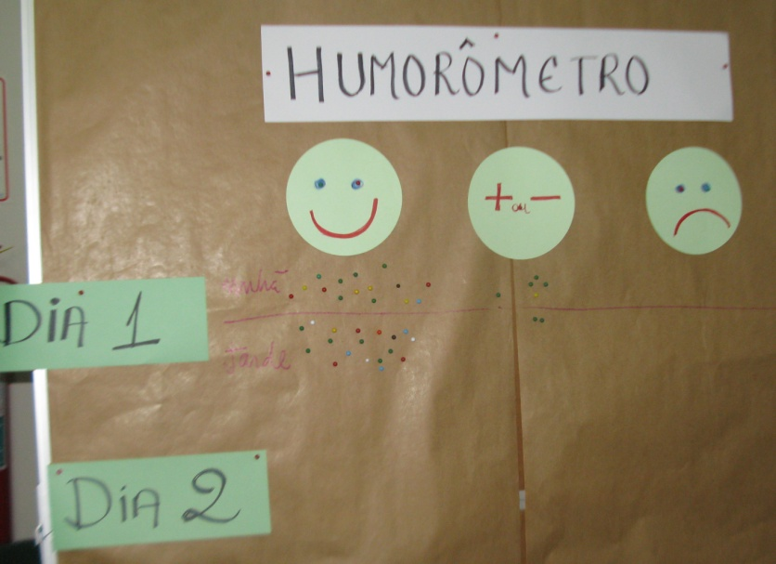
Figura 1. Humorômetro no 1º. Dia de oficina.

Segundo Dia
Considerando a avaliação do dia anterior onde foi detectado que não estava tão clara a aplicabilidade e importância das diretrizes básicas, o segundo dia foi iniciado com uma atividade de reflexão da importância da oficina e quanto ao número de pessoas representadas.

Quanto à importância obtivemos as seguintes respostas: ter oportunidade de conhecer políticas públicas, melhorar as condições de vida das populações tradicionais, troca de experiência, verificando as diferenças entre estados e culturas, elaborara documento para técnicos e seringueiros, conhecer o bom manejo visando a sustentabilidade ambiental e incentivando a produção de novas idéias.
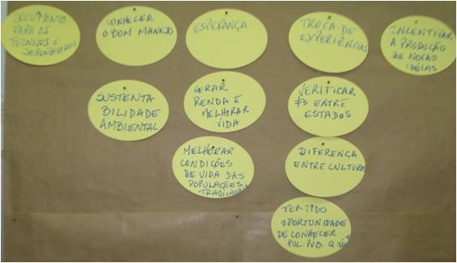
Figura 2. Respostas dos participantes quanto à importância da oficina.
Quanto à representatividade da oficina, obtivemos como resultado geral: 04 estados, 9.608 extrativistas, 402 técnicos e 08 pesquisadores.

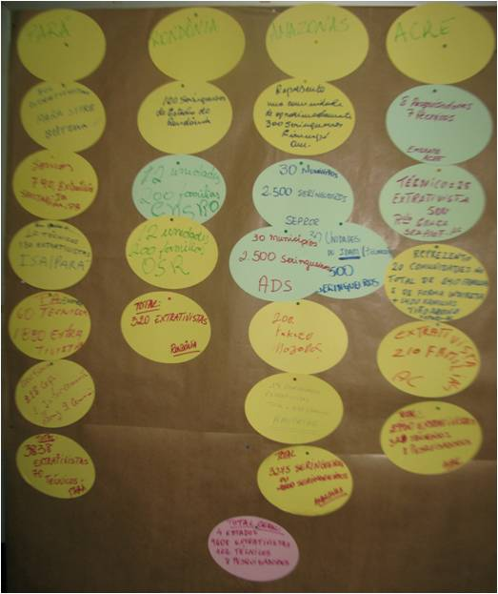
Figura 3. Respostas dos participantes quanto à representatividade na oficina.
As diretrizes básicas no segundo dia continuaram a ser trabalhadas em grupos, No painel 4 foram formados dois grupos e os temas tratados nesse painel foram:
Painel 4: Tratos Siviculturais e Monitoramento
- Tratos Silviculturais: manutenção e proteção de áreas de seringais e plantio de mudas
- Monitoramento: verificar como está à exploração e o beneficiamento e verificação de algo que possa prejudicar a regeneração

O resultado dos painéis encontra-se em anexo (7).
A consolidação das Diretrizes Técnicas para cada etapa do manejo foi realizada em plenária. Alguns pontos polêmicos e que não tiveram concordância ficaram para serem analisados posteriormente, em consulta pública. O resultado da plenária encontra-se em anexo (8).
A oficina teve seu encerramento adiantado para às 16:00 horas inicialmente previsto as 18:00hs devido às mudanças ocorridas quanto ao local de realização do evento para um lugar mais distante do aeroporto, da necessidade de maior número de horas para o deslocamento do local da oficina ao aeroporto devido ao transito e ao número de participantes (8) que retornaram as suas localidades no mesmo dia da oficina.
Foi aberta a palavra aos participantes e muitos agradeceram o convite e a oportunidade de participar da oficina, houve algumas sugestões de maior tempo para realização da oficina e algumas propostas/ recomendações relacionadas ao fortalecimento da cadeia de valor da borracha nativa tais como as apresentadas pela AMOPREAB (Acre):
- Melhorar a forma de educação voltada para a realidade da floresta;
- Estabelecer um bom preço par ao produto;
- Criar capital de giro para as organizações;
- Pagamento do valor total, juntando o preço e subvenção, a vista para os seringueiros;
- Financiar equipamentos iniciais de coleta, extração e unidade de produção;
- Fortalecer as organizações para a gestão;
- Incentivo ao premio de maior produtor do não;
- Incentivo ao uso de motocicleta na extração do látex.

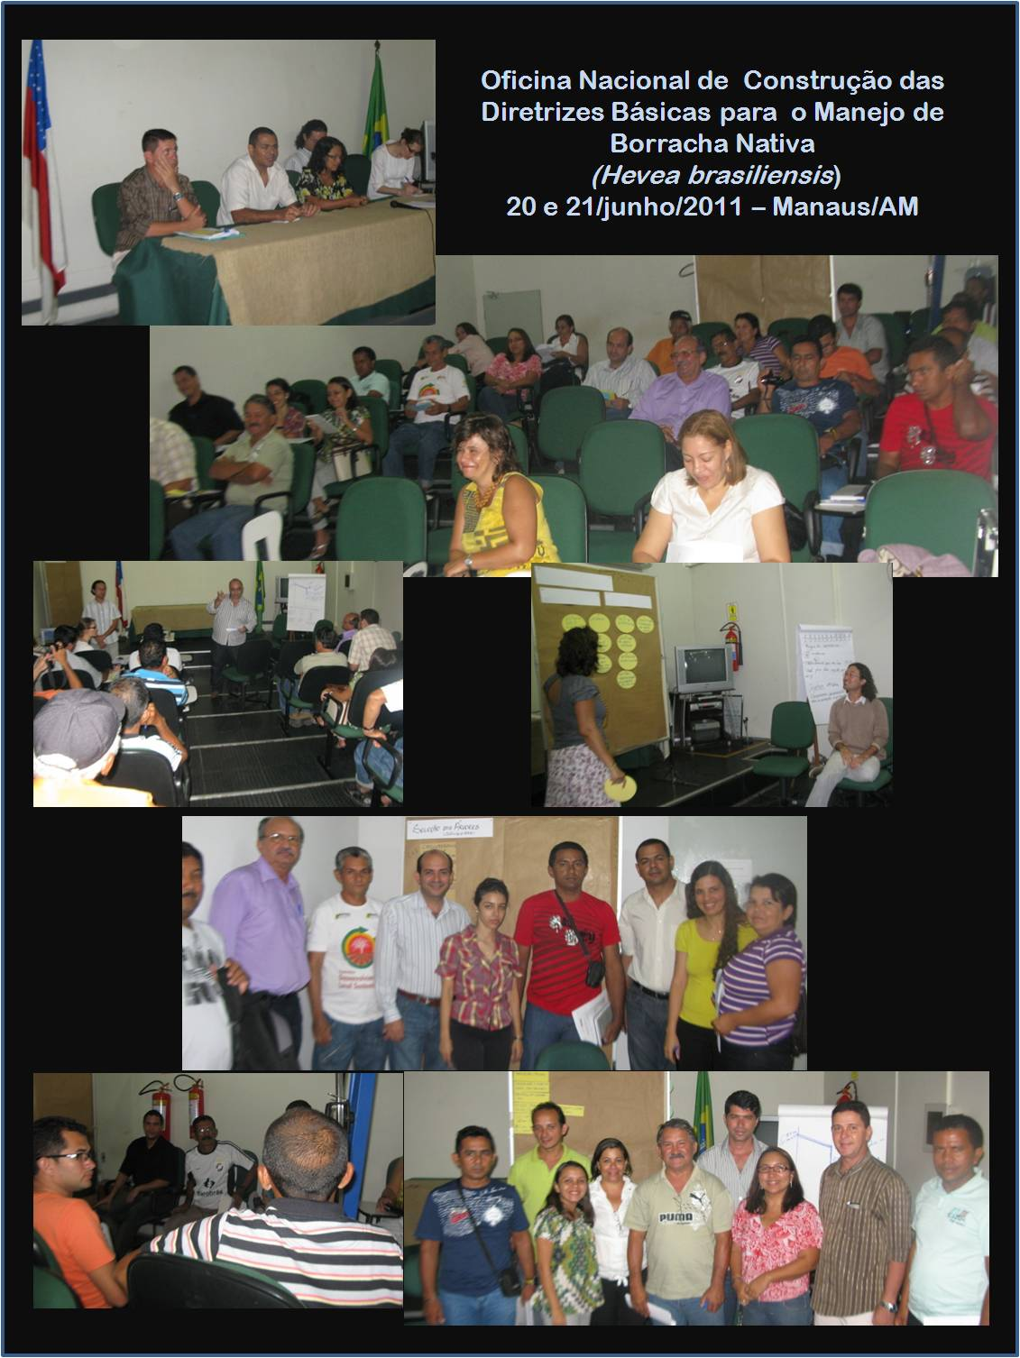
Figura 4. Prancha com imagens da Oficina de Construção das Diretrizes Básicas de Manejo
de Borracha nativa (Hevea brasiliensis).

3.5. Contribuições para as Diretrizes

Posterior a oficina foi elaborado um documento contendo a proposta de diretrizes básicas trabalhada na oficina (Anexo 9). A mesma foi disponibilizada aos participantes no dia 24 de junho/2011 para revisão bem como para visualizarem a proposta completa, considerando que após a discussão por tópicos em plenária isso não foi possível.
Foram recebidas até o dia 04 de julho/2011 contribuições para as diretrizes de 05 pessoas (Anexo 10).

3.6. Documento Base Final

As contribuições e comentários recebidos das cinco pessoas que analisaram o documento foram incorporados à medida que foi sendo considerada adequada a estrutura do documento. Sendo que outros comentários mais adequados a documentos em formato de cartilha ou manual podem vir a serem incorporados.
Todas as contribuições foram mantidas em arquivos separados para permitir uma futura revisão ou análise e as mesmas encontram-se em anexo (Anexo 10), bem como o documento base final (Anexo 11).

4. Considerações Finais e Recomendações
Quanto as Diretrizes de Básicas
As diretrizes básicas para o manejo de Hevea brasiliensis em seringais nativos é uma importante ferramenta na dinamização da cadeia de valor da borracha nativa principalmente ao que se refere à reativação de seringais e numa produção de qualidade considerando os aspectos ambientais e socioeconômicos.
Considerando o curto espaço de tempo para elaboração dessas diretrizes é recomendável permitir que os participantes da Oficina possam refletir com mais tempo sobre as mesmas e identificar se algum aspecto relevante pode ter sido esquecido, enriquecendo o conjunto de diretrizes de manejo da espécie.
No Estado do Amazonas, o Conselho Nacional das Populações Extrativistas juntamente com os parceiros locais tomaram a iniciativa de analisar o documento base com as diretrizes básicas definidas na oficina nos dia 20 e 21/junho/2011 em reunião que será realizada no dia 12/julho/2011 na Câmara Técnica da Borracha.
A exemplo da iniciativa realizada no Estado do Amazonas, o documento base final pode ser levado para análise e discussão nos comitês ou câmara técnicas da sociobiodiversidade criadas nos Estados onde ocorre a espécie.
Depois desse processo pode-se ter um documento mais consistente com as contribuições de mais extrativistas, técnicos e pesquisadores.

Quanto as Demandas de Políticas Públicas e Pesquisa
As demandas apresentadas na oficina que estão relacionadas às políticas públicas relacionadas à cadeia de valor da borracha nativa podem seguir o mesmo caminho das diretrizes, ou seja, serem discutidas nos espaços dos comitês, grupos de trabalho ou grupos gestores para serem definidas estratégias de diálogo junto aos governos estaduais ou federal.

5. Anexos

